Università degli Studi di Salerno
Corso di Laurea in Informatica


Tecnologie Software per il Web
Project Proposal
“Pet Shop”

Docente:  Attilio Della Greca | Studenti:  Alessandro Coraggio (0512121721)  Simona Sceral (0512121667)

Anno Accademico: 2025/2026

Linee Guida per la Realizzazione del Progetto
(Nota: Questa pagina va cancellata prima della consegna)

- Il progetto deve essere realizzato in gruppo (max 3 componenti).
- Va predisposta una proposta seguendo lo schema di seguito riportato.
- Il progetto deve riguardare la realizzazione di un sito web dinamico, responsive, con persistenza dei dati, che includa l’utilizzo di tutte le tecnologie spiegate durante il corso.

Sommario

- Identificazione del Progetto 4
2. Obiettivo del progetto 4
3. Analisi di siti esistenti 4
4. Funzionalità del sito 5

In questa sezione devono essere riportate le informazioni generali del progetto, inclusi il titolo definitivo, il nome del gruppo di lavoro e i componenti che ne fanno parte.

Identificazione del Progetto
Il sito che abbiamo deciso di creare si basa sull’idea di un e-commerce che riguarda l’acquisto e la spedizione di prodotti per animali domestici. Quest’ultimo prevederà la possibilità di acquistare cibo per gli animaletti che amiamo, ma anche oggetti che li riguardano come: guinzagli, ciotole, lettiere, traversine…
In questa sezione devono essere riportate le informazioni generali del progetto, inclusi il titolo definitivo, il nome del gruppo di lavoro e i componenti che ne fanno parte.
Xxxxxxx
- Titolo del progetto: “PetShop”
- Nome del gruppo: GreenDream
- Componenti del gruppo: Alessandro Coraggio (0512121721), Simona Sceral (0512121667).

2. Obiettivo del progetto
Il sito che abbiamo deciso di creare si basa sull’idea di un e-commerce che riguarda l’acquisto e la spedizione di prodotti per animali domestici. Quest’ultimo prevederà la possibilità di acquistare cibo per gli animaletti che amiamo, ma anche oggetti che li riguardano come: guinzagli, ciotole, lettiere, traversine…

3. Analisi di siti esistenti
Per la realizzazione del progetto sono stati analizzati alcuni siti di commercio elettronico già esistenti.
Tra questi:
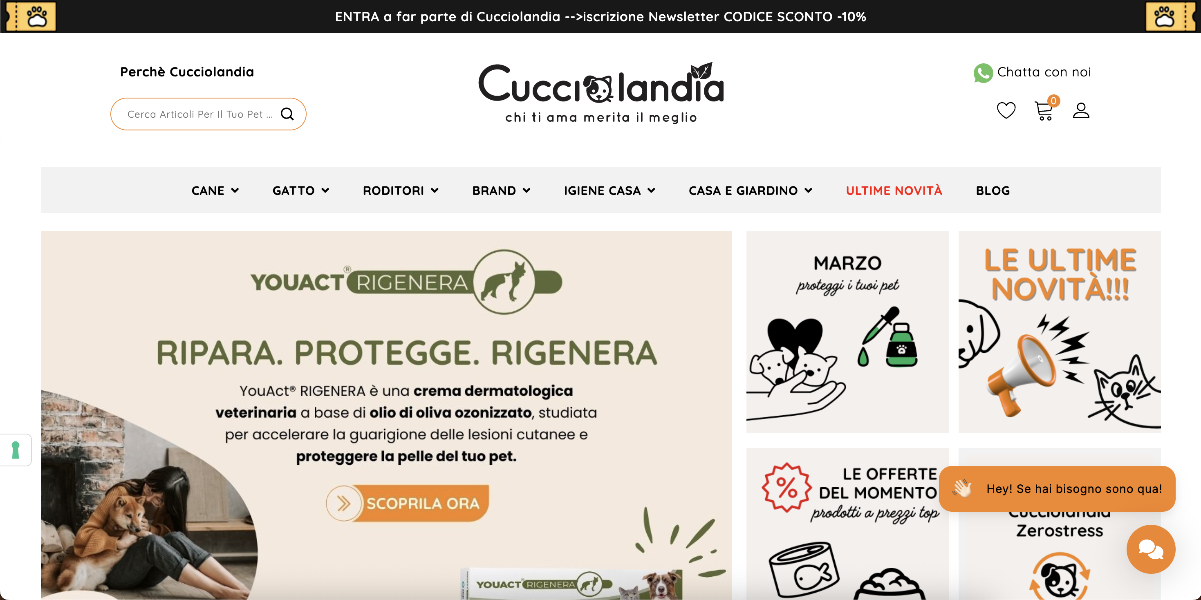
- Cucciolandia: sito e-commerce specializzato in prodotti per animali domestici, che offre accessori, giocattoli, cibi e articoli per il benessere dei pet. Il sito mette a disposizione funzionalità come catalogo prodotti, filtri per categoria, carrello, sistema di pagamento online e recensioni degli utenti.

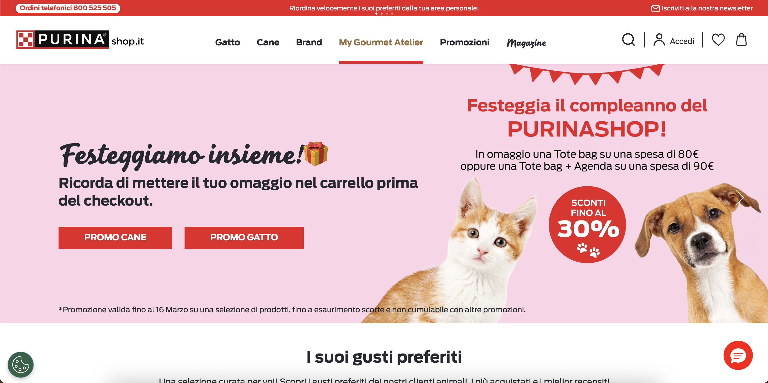
- Purina: marchio molto noto nel settore dei prodotti per animali, che rappresenta un punto di riferimento per il tipo di articoli che possono essere venduti in un negozio online dedicato agli animali.

4. Funzionalità del sito
Una breve descrizione dei contenuti del sito e delle funzionalità a disposizione dell’utente (es. Login, Gestione Profilo, Carrello, Pannello Admin, ecc.).

